|  |  |  |
| --- | --- | --- |
| Manual Técnico | BNP PARIBAS CARDIF  **Facturación** | |
| Este documento brinda las herramientas necesarias para dar entendimiento del proceso y desarrollo del aplicativo de Facturación | |  |

Histórico de modificaciones

|  |  |  |  |
| --- | --- | --- | --- |
| Versión | Fecha | Usuario | Observaciones |
| 1 | 08/10/2013 | JChitiva |  |
| 2 | 20/01/2016 | MMatallana |  |

**TABLA DE CONTENIDO**

Esquema General del Proceso 2

Modelo de datos 4

Definición Tablas 4

Descripción de objetos según proceso 6

Cargue de Información 6

Cargue Producción 7

Cargue de Exclusiones 8

Cargue de Siniestros 9

Cargue de Recaudos 10

Generación de Facturas 11

Exporta Consolidado 24

Generación de Formatos 26

Conciliación con recaudos 28

Reporte Contable 29

**ÍNDICE DE FIGURAS**

# Esquema General del Proceso

El proceso de facturación consiste en generar los diferentes formatos de factura que Cardif genera a los socios, adicionalmente generar los archivos de interface para generar los procesos contables.

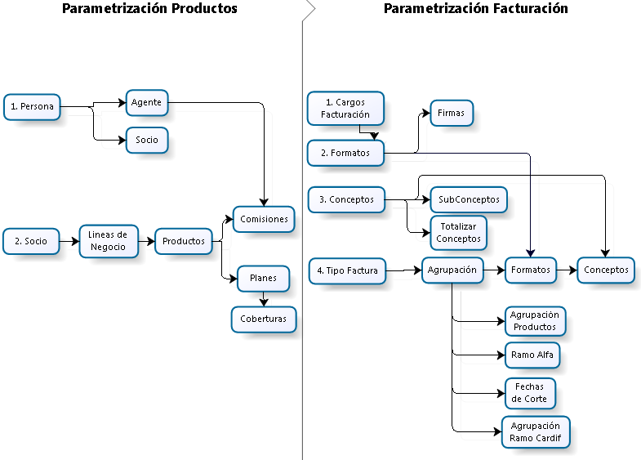

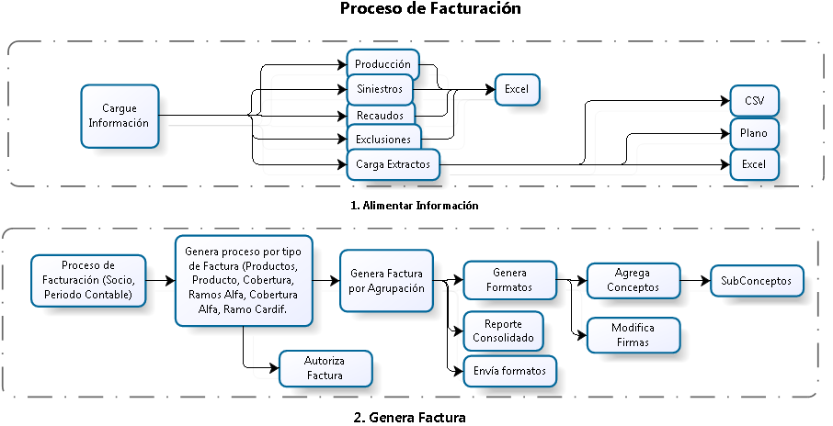

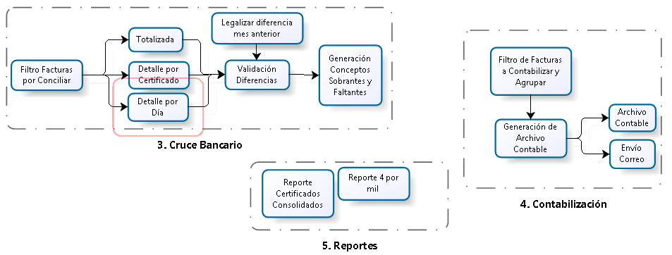

El proceso inicia al momento de cargar la información de los certificados al sistema, se definen cuatro tipos de cargue de información los cuales son: Cargue de producción (a nivel de cobertura), recaudos, siniestros y exclusiones. Luego de cargar la información de un periodo, se procede a generar los formatos a presentar al socio según la parametrización definida por el usuario en el módulo de facturación para la generación de formatos. Se procede a realizar el cruce bancario de la factura, genera el proceso de contabilización y los reportes.

## Modelo de datos

## Definición Tablas

|  |  |
| --- | --- |
| MF_PROCESO_CARGA | Tiene la cabecera del cargue de producción, recaudos y siniestros por periodo |
| MF_PROCESO_CARGA_PROD | Para el cargue de producción se debe informar que productos se van a cargar para luego realizar una validación |
| MF_PROCESO_EXTRACTO_BCO | Cabecera de cargue de los extractos bancarios en Excel |
| MF_FACT_CARGUE_EXT | Se guarda la ruta del servidor en donde queda el extracto bancario en pdf |
| MF_EXTRACTO_BCO | Se guardan los extractos bancarios |
| MF_PRODUCCION_CERT | Producción a nivel de certificado |
| MF_PRODUCCION_COB | Producción a nivel de certificado cobertura |
| MF_RECAUDO | Recaudos por periodo que se cruzan con la producción en reporte de Excel |
| MF_SINIESTRO | Siniestros para generar formato de siniestros en la facturación |
| MF_SUSPENSO | Se cargan unos suspensos pero no tiene la lógica completa para manejo de suspensos |
| MF_SUSPENSO_COB | Se dividen los suspensos por cobertura |
| MF_CERT_AGENTE | Tabla utilizada para guardar la información de los agentes que se muestra en los formatos de facturación |
| MF_CERT_CAB | Tabla utilizada para guardar la información general que se muestra en los formatos de facturación |
| MF_CERT_COB | Tabla utilizada para guardar la información de las coberturas que se muestra en los formatos de facturación |
| MF_CERT_PROD | Tabla utilizada para guardar la información de los productos que se muestra en los formatos de facturación |
| MF_DET_STRO | Tabla utilizada para guardar la información de los siniestros que se muestra en los formatos de facturación |
| P_AGRP_FACT_FMTO_CPTO | Conceptos asociados a un formato |
| P_AGRP_FACT_FMTO_SB_CPTO | Subconceptos asociados a un concepto guarda la parametrización contable del XML |
| P_AGRP_FEC_CORTE | Fechas de corte de la factura |
| P_AGRP_RAMO_ALFA | Ramos alfa por agrupación de facturas |
| P_AGRP_RAMO_CARDIF | Ramos Cardif por agrupación de facturas |
| P_AGRUPA_TP_FACT | Tipos de facturas existentes por socio con detalle de productos, ramos y coberturas que intervienen en los formatos de resultado |
| P_AGRUPA_TP_FACT_FMTO | Formatos agrupados por factura |
| P_AGRUPA_TP_FACT_PROD | Productos agrupados por factura |
| P_BASE_CALCULO | Muestra las bases de cálculo para la dinámica de la parametrización del concepto |
| P_CARGO_FACT | Cargos de Facturación |
| P_CARGO_FACT_FMTO | Cargos asociados por formato |
| P_CPTO | Definición de conceptos dinámicos que se asocian a las facturas |
| P_CPTO_ASOC | Asociación de varios conceptos |
| P_OPERADOR | Muestra los operadores para la dinámica de la parametrización del concepto |
| P_SB_CPTO | Subconceptos |
| P_TP_FACT | Tipos de Agrupación de Factura |
| P_TP_FMTO | Formatos que se muestran en las facturas |
| P_TP_RCDO | Tipo de recaudo |
| P_TP_SOCIO | Se utiliza para la parametrización contable |
| MF_EXTRACTO_COMIS | Se crean agrupaciones de extractos de intermediarios |
| MF_EXTRACTO_COMIS_FACT | Se asocian las facturas para generar extractos agrupados |
| MF_FACT | Tabla en donde se guarda la información de las facturas |
| MF_FACT_AJUSTE | Tabla para ajuste de facturas solicitados para AVAL |
| MF_FACT_EXTRACTO | Se guarda el id del extracto que cruza con el id de la factura |
| MF_FACT_FILTRO | Tabla utilizada en el proceso de FACTURACIÓN para determinar la forma de agrupar la información de la factura (Ramo Cardif, Producto, Cobertura Cardif y Ramo Alfa) |
| MF_FACT_FMTO | Tiene los diferentes formatos que componen cada factura |
| MF_FACT_FMTO_CPTO | Tiene los conceptos del formato de detalle |
| MF_FACT_FMTO_FIRMA | Guarda la información de las firmas que se deben mostrar en los formatos |
| MF_FACT_FMTO_REC_DIA | Información de recaudos cuando el formato de detalle muestra la información de los recaudos diarios |
| MF_FACT_FMTO_SB_CPTO | Subconceptos del formato de detalle de liquidación |
| MF_FACT_FMTO_SB_CPTO_AJUSTE | Cuando un subconcepto tiene ajustes |
| MF_FACT_VTO_BNO | Guarda la ruta del pdf que se adjuntó como visto bueno |
| MF_PROCESO_FACT | Cuando se envía un proceso de facturación se guarda esta tabla que agruparía varias facturas por periodo y tipo de agrupación |
| MF_PROCESO_RPTE_CTBLE | Guarda la información que se muestra en el XML |

# Descripción de objetos según proceso

## Cargue de Información

El proceso de cargue de información tiene siempre una tabla cabecera llamada MF_PROCESO_CARGA, la cual consta con los siguientes campos:

|  |  |
| --- | --- |
| **MF_PROCESO_CARGA** | |
| **Campo** | **Descripción** |
| ID_PROCESO_CARGA (NUMBER) | Consecutivo por cada proceso de carga |
| ID_SOCIO (NUMBER) | identificador de cada socio al que se le realiza la carga |
| FEC_CARGA (DATE) | fecha real en la que se ejecuta el proceso de cargue |
| ID_TP_CARGA_FACT (NUMBER) | Tipo de cargue realizado (producción, siniestros, recaudos y exclusiones) |
| CD_AU_USU (VARCHAR2(10)) | usuario que realiza el cargue |
| FE_AU_CRE (DATE) | fecha real en la que se ejecuta el proceso de cargue |
| CD_AU_USU_MOD (VARCHAR2(10)) | usuario que realiza el cargue |
| FE_AU_MOD (DATE) | fecha real en la que se ejecuta el proceso de cargue |
| SN_ELIMINADO (NUMBER(1,0)) | identifica si el cargue ha sido eliminado |
| NOM_ARCHIVO (VARCHAR2(200)) | Nombre del archivo procesado |
| CNT_REG (NUMBER) | Cantidad de registros procesados en cada cargue |

Cada proceso de cargue que se menciona a continuación graba un registro en esta tabla.

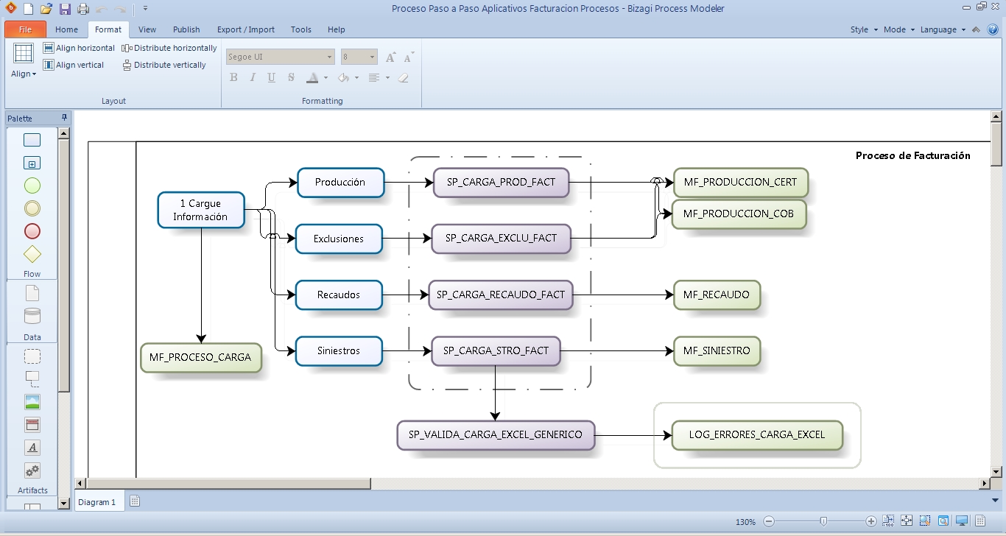

### Cargue Producción

El cargue producción consiste en cargar al sistema información de los certificados a nivel de cobertura por medio de un archivo Excel con una estructura previamente definida. Para este cargue se utiliza la herramienta de cargue genérico de Excel. Para utilizar esta herramienta se debe realizar una parametrización de la estructura a procesar, esta estructura está conformada por las tablas M_ESTRUC_CARGA_EXCEL_CAB, M_ESTRUC_CARGA_EXCEL_HOJA, M_ESTRUC_CARGA_EXCEL_COL, donde se define el archivo, las hojas y las columnas a leer y cargar al sistema.

**SELECT** * **FROM** M_ESTRUC_CARGA_EXCEL_CAB **WHERE** ID_ESTRUC = 9

**SELECT** * **FROM** M_ESTRUC_CARGA_EXCEL_HOJA **WHERE** ID_ESTRUC = 9

**SELECT** * **FROM** M_ESTRUC_CARGA_EXCEL_COL **WHERE** ID_HOJA = 11

En la estructura del generador se ha definido el nombre del procedimiento almacenado a ejecutar, esto se realiza en la tabla M_ESTRUC_CARGA_EXCEL_CAB, en el campo TXT_NOMBRE_SP. La herramienta de cargue genérico ejecuta automáticamente este procedimiento almacenado, pasándole un solo parámetros de entrada donde se encuentran concatenados todos los parámetros del procedimiento almacenado separados por la cadena “|*|”. Se define un solo parámetro para permitir realizar un cargue genérico, cada Sp que se utilice para un cargue genérico debe tener un solo parámetro de entrada y debe ser de tipo Varchar, esto facilita el dilema de tener diferentes parámetros de entrada en cada Sp.

|  |
| --- |
| **Nombre**: SP_CARGA_PROD_FACT_NEW  **Entrada**:  P_PARAMETROS ( V_CD_AU_USU |*| V_ID_PROCESO_CARGA |*| V_ID_ESTRUC |*| V_ID_PROCESO_CARGA_FACT |*| V_NOM_ARCHIVO )  **Descripción**: Este procedimiento se encarga de realizar el cargue de la información de producción necesaria para la ejecución del proceso de facturación para cada socio. Valida la información registrada en la tabla TMP_CARGA_ARCHIVO y luego a partir de los datos grabados en esta genera la tabla MF_PRODUCCION_CERT y MF_PRODUCCION_COB.  **Proceso**:   1. Separa los parámetros del procedimiento que se encuentran en la cadena P_PARAMETROS. 2. Obtiene el consecutivo generado para esa carga si ya se hizo una anteriormente. 3. Borra los registros del log de errores que están atados al consecutivo del proceso de cargue anterior. 4. Ejecuta el procedimiento SP_VALIDA_CARGA_EXCEL_GENERICO encargado de realizar la validaciones genéricas 5. Realiza validaciones propias del proceso 6. Graba la tabla MF_PRODUCCION_CERT agrupando cada uno de los certificados teniendo en cuenta que el archivo registra la información a nivel de Certificado – cobertura. 7. Realiza actualizaciones de conversión de datos sobre la tabla MF_PRODUCCION_CERT para esa carga. 8. Graba la tabla MF_PRODUCCION_COB con el detalle cada cobertura por certificado. 9. Realiza actualizaciones de conversión de datos sobre la tabla MF_PRODUCCION_COB para esa carga. 10. Si no se presentan errores realiza la actualización en la cabecera para identificar el proceso se ha ejecutado de forma correcta. 11. Actualiza las descripciones del log de errores. 12. Elimina los registros de la tabla temporal |

### Cargue de Exclusiones

Este proceso consiste en excluir del cargue de producción registros que por alguna razón no deberías ser procesados y no tener que eliminar todos los registros ya procesados. Utiliza los mismos procedimientos almacenados del proceso de cargue de Producción con una marca que indica que se está realizando exclusiones.

### Cargue de Siniestros

El cargue siniestros consiste en cargar al sistema información de los siniestros a relacionar en la generación de la factura, por medio de un archivo Excel con una estructura previamente definida. Para este cargue se utiliza la herramienta de cargue genérico de Excel. Para utilizar esta herramienta se debe realizar una parametrización de la estructura a procesar, esta estructura está conformada por las tablas M_ESTRUC_CARGA_EXCEL_CAB, M_ESTRUC_CARGA_EXCEL_HOJA, M_ESTRUC_CARGA_EXCEL_COL, donde se define el archivo, las hojas y las columnas a leer y cargar al sistema.

**SELECT** * **FROM** M_ESTRUC_CARGA_EXCEL_CAB **WHERE** ID_ESTRUC = 11

**SELECT** * **FROM** M_ESTRUC_CARGA_EXCEL_HOJA **WHERE** ID_ESTRUC = 11

**SELECT** * **FROM** M_ESTRUC_CARGA_EXCEL_COL **WHERE** ID_HOJA = 13

En la estructura del generador se ha definido el nombre del procedimiento almacenado a ejecutar, esto se realiza en la tabla M_ESTRUC_CARGA_EXCEL_CAB, en el campo TXT_NOMBRE_SP. La herramienta de cargue genérico ejecuta automáticamente este procedimiento almacenado, pasándole un solo parámetros de entrada donde se encuentran concatenados todos los parámetros del procedimiento almacenado separados por la cadena “|*|”. Se define un solo parámetro para permitir realizar un cargue genérico, cada Sp que se utilice para un cargue genérico debe tener un solo parámetro de entrada y debe ser de tipo Varchar, esto facilita el dilema de tener diferentes parámetros de entrada en cada Sp.

|  |
| --- |
| **Nombre**: SP_CARGA_STRO_FACT  **Entrada**:  P_PARAMETROS ( V_CD_AU_USU |*| V_ID_PROCESO_CARGA |*| V_ID_ESTRUC |*| V_ID_PROCESO_CARGA_FACT |*| V_NOM_ARCHIVO )  **Descripción**: Este procedimiento se encarga de realizar el cargue de la información de siniestros necesaria para ser relacionados en los formatos generados en el proceso de facturación para cada socio. Valida la información registrada en la tabla TMP_CARGA_ARCHIVO y luego a partir de los datos grabados en esta genera la tabla MF_SINIESTRO.  **Proceso**:   1. Separa los parámetros del procedimiento que se encuentran en la cadena P_PARAMETROS. 2. Obtiene el consecutivo generado para esa carga si ya se hizo una anteriormente. 3. Borra los registros del log de errores que están atados al consecutivo del proceso de cargue anterior. 4. Ejecuta el procedimiento SP_VALIDA_CARGA_EXCEL_GENERICO encargado de realizar la validaciones genéricas 5. Realiza validaciones propias del proceso 6. Graba la tabla MF_SINIESTRO con los datos grabados en la tabla TMP_CARGA_ARCHIVO. 7. Realiza actualizaciones de conversión de datos sobre la tabla MF_SINIESTRO para esa carga. 8. Si no se presentan errores realiza la actualización en la cabecera para identificar el proceso se ha ejecutado de forma correcta. 9. Actualiza las descripciones del log de errores. 10. Elimina los registros de la tabla temporal |

### Cargue de Recaudos

El cargue siniestros consiste en cargar al sistema información de los recaudos a relacionar en la generación de la factura, por medio de un archivo Excel con una estructura previamente definida. Para este cargue se utiliza la herramienta de cargue genérico de Excel. Para utilizar esta herramienta se debe realizar una parametrización de la estructura a procesar, esta estructura está conformada por las tablas M_ESTRUC_CARGA_EXCEL_CAB, M_ESTRUC_CARGA_EXCEL_HOJA, M_ESTRUC_CARGA_EXCEL_COL, donde se define el archivo, las hojas y las columnas a leer y cargar al sistema.

**SELECT** * **FROM** M_ESTRUC_CARGA_EXCEL_CAB **WHERE** ID_ESTRUC = 11

**SELECT** * **FROM** M_ESTRUC_CARGA_EXCEL_HOJA **WHERE** ID_ESTRUC = 11

**SELECT** * **FROM** M_ESTRUC_CARGA_EXCEL_COL **WHERE** ID_HOJA = 13

En la estructura del generador se ha definido el nombre del procedimiento almacenado a ejecutar, esto se realiza en la tabla M_ESTRUC_CARGA_EXCEL_CAB, en el campo TXT_NOMBRE_SP. La herramienta de cargue genérico ejecuta automáticamente este procedimiento almacenado, pasándole un solo parámetros de entrada donde se encuentran concatenados todos los parámetros del procedimiento almacenado separados por la cadena “|*|”. Se define un solo parámetro para permitir realizar un cargue genérico, cada Sp que se utilice para un cargue genérico debe tener un solo parámetro de entrada y debe ser de tipo Varchar, esto facilita el dilema de tener diferentes parámetros de entrada en cada Sp.

|  |
| --- |
| **Nombre**: SP_CARGA_RECAUDO_FACT  **Entrada**:  P_PARAMETROS ( V_CD_AU_USU |*| V_ID_PROCESO_CARGA |*| V_ID_ESTRUC |*| V_ID_PROCESO_CARGA_FACT |*| V_NOM_ARCHIVO )  **Descripción**: Este procedimiento se encarga de realizar el cargue de la información de recaudos necesaria para ser relacionados en los formatos generados en el proceso de facturación para cada socio. Valida la información registrada en la tabla TMP_CARGA_ARCHIVO y luego a partir de los datos grabados en esta genera la tabla MF_RECAUDO.  **Proceso**:   1. Separa los parámetros del procedimiento que se encuentran en la cadena P_PARAMETROS. 2. Obtiene el consecutivo generado para esa carga si ya se hizo una anteriormente. 3. Borra los registros del log de errores que están atados al consecutivo del proceso de cargue anterior. 4. Ejecuta el procedimiento SP_VALIDA_CARGA_EXCEL_GENERICO encargado de realizar la validaciones genéricas 5. Realiza validaciones propias del proceso 6. Graba la tabla MF_RECAUDO con los datos grabados en la tabla TMP_CARGA_ARCHIVO. 7. Realiza actualizaciones de conversión de datos sobre la tabla MF_RECAUDO para esa carga. 8. Si no se presentan errores realiza la actualización en la cabecera para identificar el proceso se ha ejecutado de forma correcta. 9. Actualiza las descripciones del log de errores. 10. Elimina los registros de la tabla temporal |

## Generación de Facturas

El proceso de generación de factura consiste en generar las diferentes facturas por agrupación por cada tipo de factura definidas en la parametrización.

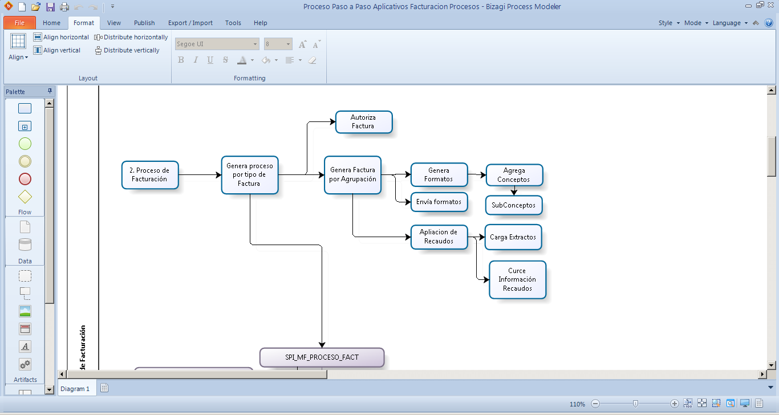

Para este proceso se utiliza el procedimiento almacenado SPI_MF_PROCESO_FACT, el cual recibe como parámetros el tipo de factura a procesar, al socio al cual se le procesa la información y el corte de fechas a procesar, este proceso también reprocesa la información según los mismos filtros. Este procedimiento almacena la cabecera de la ejecución, almacena una cabecera por cada factura. Y los filtros que se tuvieron en cuenta para generar dicha factura. Actualiza los registros de cargue utilizados para definir sobre que factura se están teniendo en cuenta.

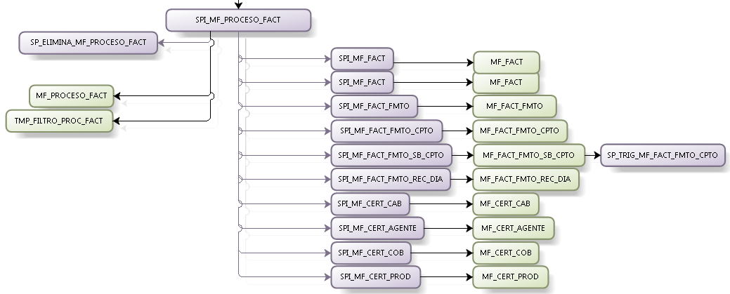

|  |
| --- |
| **Nombre**: SPI_MF_PROCESO_FACT  **Entrada**:   * P_ID_TP_FACT: Identifica el tipo de factura a procesar (Por Producto, grupo de Productos, Por cobertura, Ramo Alfa, Cobertura Alfa, Ramo Cardif) * P_FEC_DESDE: Fecha desde de cargue de información a filtrar para obtener los certificados. * P_FEC_HASTA Fecha desde de cargue de información a filtrar para obtener los certificados. * P_ID_SOCIO: Identificador del socio, este proceso solo puede ser ejecutado para un socio. * P_CD_AU_USU: usuario que ejecuta la operación * P_ERROR: retorna valor si se presenta error en la ejecución del proceso * P_ID_PROCESO_FACT: Id proceso a facturar, se puede reprocesar un proceso de muchas facturas ya ejecutado. * P_ID_PERIODO: periodo del cual se está ejecutando la operación.   **Descripción**: Este procedimiento almacenado se encarga de transformar la información cargada al sistema en los procesos de cargue de Información (Producción, siniestros y recaudos) y según la parametrización propia de facturación genera los diferentes formatos requeridos según el socio. Este proceso genera una cabecera por cada proceso ejecutado, que este a su vez puede contener una o varias facturas, se genera una factura por cada agrupación definida en la parametrización, adicionalmente por cada factura o agrupación, genera diferentes formatos como lo defina el usuario de los posibles formatos ya previamente definidos.  **Proceso**:   1. Identifica si se está reprocesando algún proceso de Facturación (Contiene varias facturas) 2. Si es un reproceso ejecuta el procedimiento almacenado SP_ELIMINA_MF_PROCESO_FACT que elimina el detalle cada una de las facturas asociadas al proceso 3. Si no es un reproceso se genera un registro en la tabla MF_PROCESO_FACT que es la cabecera de la liquidación del proceso 4. Ejecuta el procedimiento almacenado SPI_MF_FACT que se encarga de generar la cabecera de cada factura. 5. Ejecuta el procedimiento almacenado SPI_MF_FACT_FILTRO que se encarga de definir los filtros a tener en cuenta en la obtención de los valores de cada factura. Es el procedimiento más importante en la definición de obtención de los valores. 6. Ejecuta el procedimiento almacenado SPI_MF_FACT_FMTO encargado de generar la cabecera por cada formato a generar 7. Ejecuta el procedimiento almacenado SPI_MF_FACT_FMTO_CPTO encargado de generar el detalle de los conceptos que presentaran en cada formato según a parametrización. El detalle puede ser generado a nivel de producto o cobertura o ramo Cardif o ramo alfa o cobertura Cardif, esto depende de la parametrización. 8. Ejecuta el procedimiento almacenado SPI_MF_FACT_FMTO_SB_CPTO encargado de generar el detalle de los subconceptos, cada vez que se graba un registro en la tabla MF_FACT_FMTO_SB_CPTO, por medio de un trigger sobre esta tabla se ejecuta el procedimiento almacenado SP_TRIG_MF_FACT_FMTO_CPTO que se encarga de actualiza los valores de cada concepto al cual está asociado el subconcepto que se está grabando en el momento. El detalle puede ser generado a nivel de producto o cobertura o ramo Cardif o ramo alfa o cobertura Cardif, esto depende de la parametrización. 9. Ejecuta el procedimiento almacenado SPI_MF_FACT_FMTO_REC_DIA encargado de generar el detalle día por el periodo ejecutado. El detalle puede ser generado a nivel de producto o cobertura o ramo Cardif o ramo alfa o cobertura Cardif, esto depende de la parametrización. 10. Ejecuta el procedimiento almacenado SPI_MF_CERT_CAB que se encarga de grabar el detalle de la cabecera de cada formato.      1. Ejecuta el procedimiento almacenado SPI_MF_CERT_COB que se encarga de generar por cada factura el detalle de las coberturas Cardif según se requiera 2. Ejecuta el procedimiento almacenado SPI_MF_CERT_AGENTE que se encarga de generar el detalle de agentes según se requiera por cada formato 3. Ejecuta el procedimiento almacenado SPI_MF_CERT_PROD que se encarga de generar el detalle de productos. (Certificados de Comisión) |

|  |
| --- |
| **Nombre**: SPI_MF_FACT  **Entrada**:   * P_ID_PROCESO_FACT * P_ID_TP_FACT * P_FEC_DESDE * P_FEC_HASTA * P_ID_SOCIO * P_CD_AU_USU * P_ERROR   **Descripción**: Este procedimiento almacenado se encarga de generar la cabecera de cada factura, graba la tabla MF_FACT por cada agrupación definida para el tipo de factura a procesar (P_AGRUPA_TP_FACT).  **Proceso**:   1. Graba la tabla MF_FACT con cada una de las agrupaciones definida en la tabla P_AGRUPA_TP_FACT y según la información registra en el cargue de producción. |

|  |
| --- |
| **Nombre**: SPI_MF_FACT_FILTRO  **Entrada**:   * P_ID_PROCESO_FACT * P_ID_TP_FACT * P_FEC_DESDE * P_FEC_HASTA * P_ID_SOCIO * P_CD_AU_USU * P_ID_FACT * P_ERROR   **Descripción**: Este procedimiento almacenado identifica cuales son los certificados que van a intervenir el detalle de cada factura, se realiza una validación por cada tipo de factura identificando que certificados deben pertenecer a cada factura según definición de las tablas detalle de cada agrupación (P_AGRUPA_TP_FACT_PROD, P_AGRP_RAMO_CARDIF, P_AGRP_RAMO_ALFA), también valida si los filtros deben realizarse a nivel cobertura.  **Proceso**:   1. Define los filtros a tener en cuenta para identificar los productos que son de tipo de factura por Producto o Agrupación de Productos. 2. Define los filtros a tener en cuenta para identificar los productos que son de tipo de factura de producto por cobertura 3. Define los filtros a tener en cuenta para identificar los productos y ramos que son de tipo de factura por ramo Cardif 4. Define los filtros a tener en cuenta para identificar los productos y ramos Alfa que son de tipo de factura por ramo Alfa 5. Define los filtros a tener en cuenta para identificar los productos, ramos Alfa y coberturas Alfa que son de tipo de factura por Ramo – Cobertura Alfa 6. Actualiza el número de factura que corresponda a los certificados según el tipo de factura y agrupación |

|  |
| --- |
| **Nombre**: SPI_MF_FACT_FMTO  **Entrada**:   * P_ID_PROCESO_FACT * P_CD_AU_USU * P_ID_FACT * P_ERROR   **Descripción**: Este procedimiento almacenado se encarga de generar la cabecera de cada formato a generar, no define la información a presentar si no solo la cabecera y el número consecutivo del formato. Valida de los formatos ya definidos, que formatos se deben generar en cada factura.  **Proceso**:   * Recorre cursor por cada factura genera en el proceso * Por cada factura identifica los formatos que se deben definir para cada factura * Recorre cursor con cada formato que se debe generar para cada factura * Obtiene el consecutivo por cada formato * Graba la tabla MF_FACT_FMTO con la cabecera de cada formato a generar por cada factura |

|  |
| --- |
| **Nombre**: SPI_MF_FACT_FMTO_CPTO  **Entrada**:   * P_ID_PROCESO_FACT * P_CD_AU_USU * P_ID_FACT * P_ERROR   **Descripción**: Este procedimiento almacenado se encarga de graba los conceptos a presentar en cada formato según lo parametrizado para cada uno. Identifica el nivel en que se deben presentar los conceptos en el formato (Por cobertura, por producto, por ramo, por ramo alfa, por cobertura alfa)    **Proceso**:   * Graba la tabla MF_FACT_FMTO_CPTO con los conceptos a generar por cada formato, solo define el formato y los filtros con los cuales se debe obtener el valor del concepto, los filtros son definidos por el tipo de factura. |

|  |
| --- |
| **Nombre**: SPI_MF_FACT_FMTO_SB_CPTO  **Entrada**:   * P_ID_PROCESO_FACT * P_CD_AU_USU * P_ID_FACT * P_ERROR   **Descripción**: Este procedimiento se encarga de generar los subconceptos que son el detalle de cada concepto, es el procedimiento que obtiene el valor del subconcepto y lo acumula en total del concepto según corresponda si es suma o resta. Cada vez que se grabe un registro en la tabla que registra los subconceptos que ejecuta automáticamente por medio de un Trigger el procedimiento almacenado SP_TRIG_MF_FACT_FMTO_CPTO que se encarga actualizar el valor del concepto.    **Proceso**:   * Graba la tabla MF_FACT_FMTO_SB_CPTO con cada uno de los subconceptos con el valor según lo definido por el usuario. |

|  |
| --- |
| **Nombre**: SPI_MF_FACT_FMTO_REC_DIA  **Entrada**:   * P_ID_PROCESO_FACT * P_CD_AU_USU * P_ID_FACT * P_ERROR   **Descripción**: Este procedimiento almacenado se encarga de grabar el detalle de las ventas realizar por día y dependiendo del tipo de factura se genera el detalle a nivel de producto, cobertura, ramo, ramo Alfa y Cobertura Alfa.    **Proceso**:   * Graba la tabla MF_FACT_FMTO_REC_DIA con cada uno de los días del periodo facturado con el valor de prima por cada uno a nivel de producto o cobertura o ramo Cardif o Cobertura Alfa o Ramo Alfa. |

|  |
| --- |
| **Nombre**: SPI_MF_CERT_CAB  **Entrada**:   * P_ID_PROCESO_FACT * P_CD_AU_USU * P_ID_FACT * P_ERROR   **Descripción**: Este procedimiento se encarga de definir la información a presentar en el encabezado de cada formato a generar. Es la misma tabla para todos los formatos, y dependiendo de cada formato toma algunos campos u otros. Algunos formatos tienen campos que son compartidos y otros no.    **Proceso**:   * Graba la tabla MF_CERT_CAB con el detalle de la información a presentar en la cabecera de cada formato. |

|  |
| --- |
| **Nombre**: SPI_MF_CERT_AGENTE  **Entrada**:   * P_ID_PROCESO_FACT * P_CD_AU_USU * P_ID_FACT * P_ERROR   **Descripción**: Este procedimiento se encarga de generar el detalle de los agentes para los formatos que lo requieren.    **Proceso**:   * Graba la tabla MF_CERT_AGENTE con el detalle de cada agente a presentar en cada formato. |

|  |
| --- |
| **Nombre**: MF_CERT_COB  **Entrada**:   * P_ID_PROCESO_FACT * P_CD_AU_USU * P_ID_FACT * P_ERROR   **Descripción**: Graba el detalle de las coberturas a presentar en cada formato según se requiera.    **Proceso**:   * Graba la tabla MF_CERT_COB con el detalle de cada cobertura a presentar en cada formato. Adicionalmente obtiene el valor de Siniestros para cada cobertura teniendo en cuenta el porcentaje de participación |

|  |
| --- |
| **Nombre**: SPI_MF_CERT_PROD  **Entrada**:   * P_ID_PROCESO_FACT * P_CD_AU_USU * P_ID_FACT * P_ERROR   **Descripción**: Graba el detalle de los productos presentado el siguiente formato donde se define el valor de prima vendido por producto y el valor de comisión. Se presenta el detalle para movimientos diferentes a devoluciones y devoluciones.    **Proceso**:   * Graba la tabla MF_CERT_PROD con el valor de prima de todos los movimientos diferentes a cancelación por cada producto. * Graba la tabla MF_CERT_PROD con el valor de comisión de todos los movimientos diferentes a cancelación por cada producto * Graba la tabla MF_CERT_PROD con el valor de prima de todos los movimientos de cancelación por cada producto. * Graba la tabla MF_CERT_PROD con el valor de comisión de todos los movimientos de cancelación por cada producto |

|  |
| --- |
| **Nombre**: SP_TRIG_MF_FACT_FMTO_CPTO  **Entrada**:   * P_ID_FACT_FMTO_CPTO * P_VALOR   **Descripción**: Este procedimiento se ejecuta inmediatamente se grabe o actualice un registro en la tabla MF_FACT_FMTO_SB_CPTO. Se encarga de ir totalizando el valor del concepto al cual se encuentra asociado el subconcepto.  **Proceso**:   * Obtiene información del concepto generado para cada factura * Obtiene parametrización de la definición del concepto * Valida si existe el concepto a cada nivel requerido según el tipo factura (Producto, cobertura, ramo, ramo alfa, cobertura Alfa) * Si no existe el concepto lo graba * Si existe actualiza el valor del concepto obteniendo el neto de cada concepto |

### Exporta Consolidado



Consiste en generar un reporte con los certificados consolidados que participan en cada factura, como la información se carga a nivel de cobertura, se requiere tener esta información a nivel de cada Certificado. Se utiliza la herramienta de generador de Excel genérico.

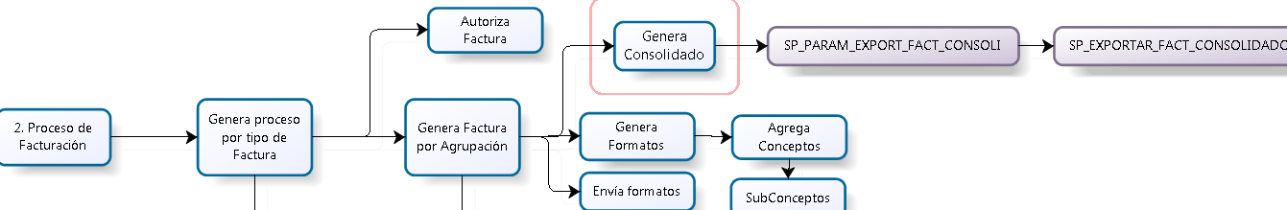

El generado siempre hace uso de por los menos dos procedimientos almacenado, un por el archivo generado; se encarga de asignar los parámetros a tipo de formato a generar y otro por cada tipo de formato a generar que genera el detalle de cada formato.

Esta generación del formato Excel con los certificados consolidados es generado también desde la opción de Reportes 🡪 Reporte Consolidado

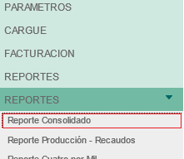

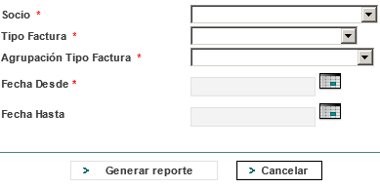

|  |
| --- |
| **Nombre**: SP_PARAM_EXPORT_FACT_CONSOLI  **Entrada**:   * P_PARAMETROS * P_ID_PROCESO_GENERA: salida, define el consecutivo de la cada generación del archivo.   **Descripción**: Este procedimiento almacenado se encarga de asignar los parámetros al procedimiento encargado de generar el detalle consolidado por cada factura.  **Proceso**:   * Graba la tabla TMP_ESTRUC_GEN_EXCEL_PARAM con los parámetros que se deben enviar al procedimiento SP_EXPORTAR_FACT_CONSOLIDADO |

|  |
| --- |
| **Nombre**: SP_EXPORTAR_FACT_CONSOLIDADO  **Entrada**:   * P_PARAMETROS (V_ID_ESTRUC |*|V_ID_SOCIO |*| V_ID_TP_FACT |*| V_ID_AGRUPA_TP_FACT |*| V_FEC_DESDE |*| V_FEC_HASTA |*| V_ID_FACT |*| ) * P_CURSOR_CAB : retorna el título de las columnas a presentar en el archivo * P_CURSOR_DET: Retorna el detalle a presentar en el archivo * P_NUM_COLS: retorna la cantidad de columnas a presentar en los títulos de las columnas * P_NUM_COLS_DET: Retorna la cantidad de Columnas a presentar el detalle   **Descripción**: Este procedimiento almacenado se encarga de presentar el detalle a nivel de cada certificado presente en una liquidación.  **Proceso**:   * Separa los parámetros concatenados en la variable P_PARAMETROS. * Obtiene el nombre de la columnas * Obtiene los certificados cuando el llamado se realiza desde la opción de reportes (V_ID_FACT = 0) * Obtiene los certificados cuando el llamado se realiza desde cada factura (V_ID_FACT <> 0) |

### Generación de Formatos

La generación de formatos consiste en generar los diferentes formatos según lo requerido por cada socio y cada factura.

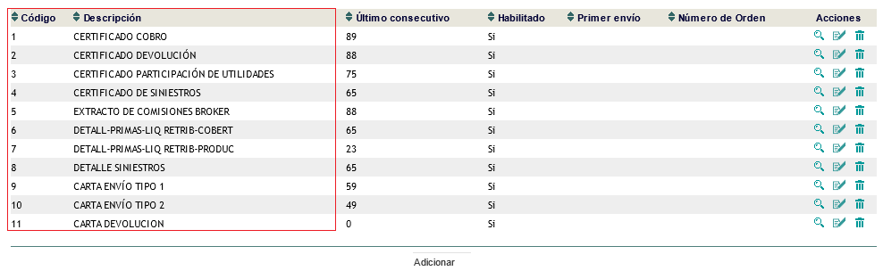

Cada factura puede generar los siguientes formatos, depende de los formatos relacionados a cada una.



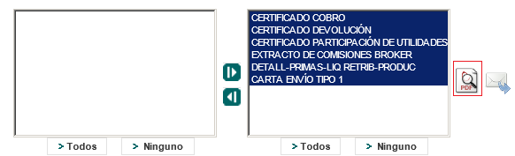

Al generar los formatos requeridos, se genera un solo archivo PDF con cada uno de los formatos seleccionados por el usuario. Para la generación de estos formatos se utiliza la herramienta Jasper.

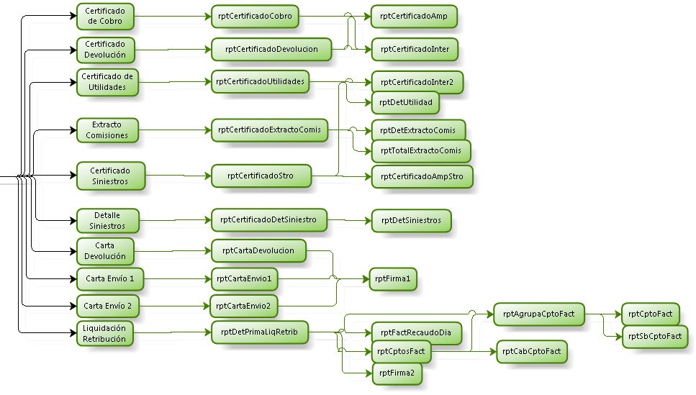

Todos los formatos se generan a partir de las tablas MF_CERT_CAB, MF_CERT_COB, MF_CERT_PROD, MF_CERT_AGENTE. Las vistas VI_MF_FACT_CPTO, VI_MF_FACT_CPTO_DESC, VI_MF_FACT_CPTO_X_CPTO, VI_MF_FACT_REC_DIA, VI_MF_FACT_SB_CPTO, VI_MF_FACT_SB_CPTO_X_CPTO.

### Conciliación con recaudos



La conciliación de recaudos consiste en identificar las diferencias del archivo de producción respecto al archivo de Recaudos. Se genera un reporte de los certificados con su respectivo cruce con recaudos. Se utiliza la herramienta de generador de Excel genérico.

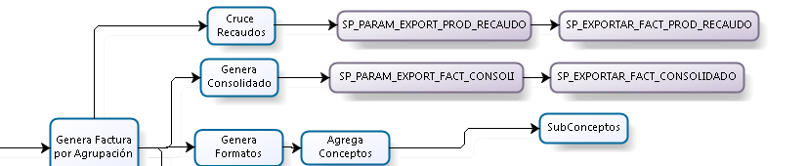

El generado siempre hace uso de por los menos dos procedimientos almacenado, un por el archivo generado; se encarga de asignar los parámetros a tipo de formato a generar y otro por cada tipo de formato a generar que genera el detalle de cada formato.

|  |
| --- |
| **Nombre**: SP_PARAM_EXPORT_PROD_RECAUDO  **Entrada**:   * P_PARAMETROS * P_ID_PROCESO_GENERA: salida, define el consecutivo de la cada generación del archivo.   **Descripción**: Este procedimiento almacenado se encarga de asignar los parámetros al procedimiento encargado de generar el detalle de cruce de producción Vs Recaudos.  **Proceso**:   * Graba la tabla TMP_ESTRUC_GEN_EXCEL_PARAM con los parámetros que se deben enviar al procedimiento SP_EXPORTAR_FACT_PROD_RECAUDO |

|  |
| --- |
| **Nombre**: SP_EXPORTAR_FACT_CONSOLIDADO  **Entrada**:   * P_PARAMETROS (V_ID_ESTRUC |*| V_FEC_DESDE |*| V_FEC_HASTA |*| V_ID_FACT |*| ) * P_CURSOR_CAB : retorna el título de las columnas a presentar en el archivo * P_CURSOR_DET: Retorna el detalle a presentar en el archivo * P_NUM_COLS: retorna la cantidad de columnas a presentar en los títulos de las columnas * P_NUM_COLS_DET: Retorna la cantidad de Columnas a presentar el detalle   **Descripción**: Este procedimiento almacenado se encarga de presentar el detalle a nivel de cada certificado presente en una liquidación.  **Proceso**:   * Separa los parámetros concatenados en la variable P_PARAMETROS. * Obtiene el nombre de las columnas * Obtiene el cruce del archivo de producción Vs el archivo de Recaudos |

### Reporte Contable

Consiste en generar el archivo de Interface contable requerida para el proceso de facturación.



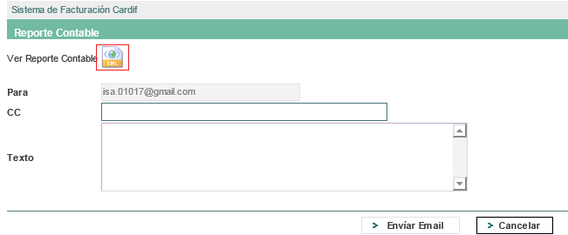

Para la generación de este reporte el aplicativo realiza una selección de los datos registrados en la tabla MF_PROCESO_RPTE_CTBLE para cada factura.

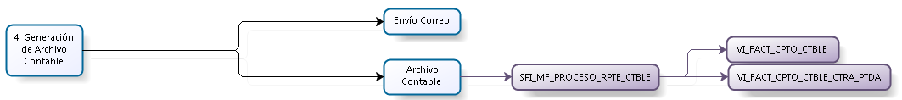

|  |
| --- |
| **Nombre**: SPI_MF_PROCESO_RPTE_CTBLE  **Entrada**:   * P_ID_FACT * P_CD_AU_USU * P_ERROR   **Descripción**: Este procedimiento almacenado se encarga de grabar la tabla MF_PROCESO_RPTE_CTBLE a partir de la cual se genera el archivo contable.  **Proceso**:   * Graba la tabla MF_PROCESO_RPTE_CTBLE con el detalle a generar para los conceptos en la cuenta contable original * Graba la tabla MF_PROCESO_RPTE_CTBLE con el detalle a generar para los conceptos en la cuenta contable de contrapartida |